**Colegio Santa María de las Pampas**

**Lengua y Literatura: 1 °**

**Año 2022**

**Profesora: Paola Rosas**

**Trabajo integrador 2022**



**LEE** CON ATENCION EL SIGUIENTE TEXTO, **SUBRAYA** CON VERDE LA INTRODUCCION, CON ROSA EL DESARROLLO Y CON CELESTE LA CONCLUSION

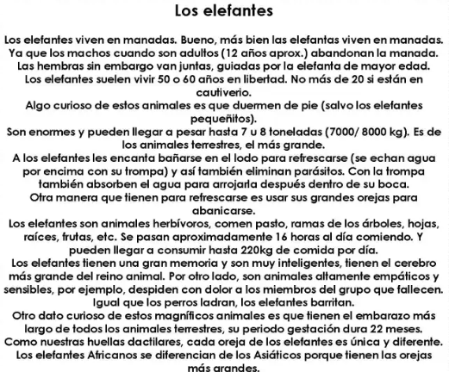



CONTESTA LAS SIGUIENTES PREGUNTAS

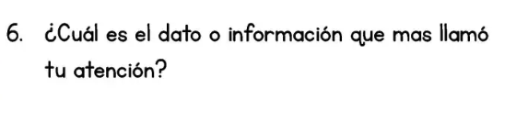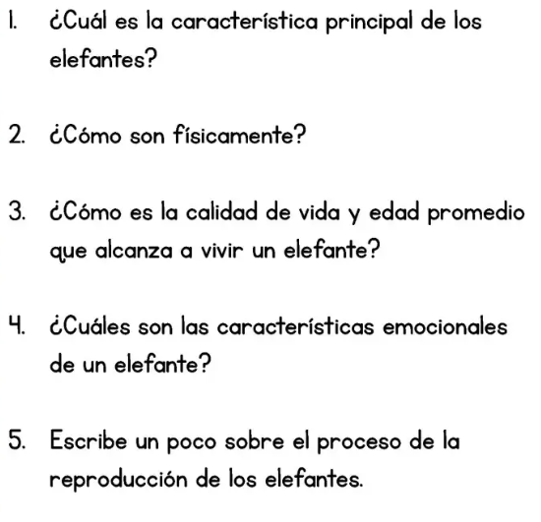



**LEE** LAS ORACIONES Y **ESCRIBI** EN LOS CIRCULOS LOS SIGNOS DE ¿? O ¡! SEGÚN CORRESPONDAN.

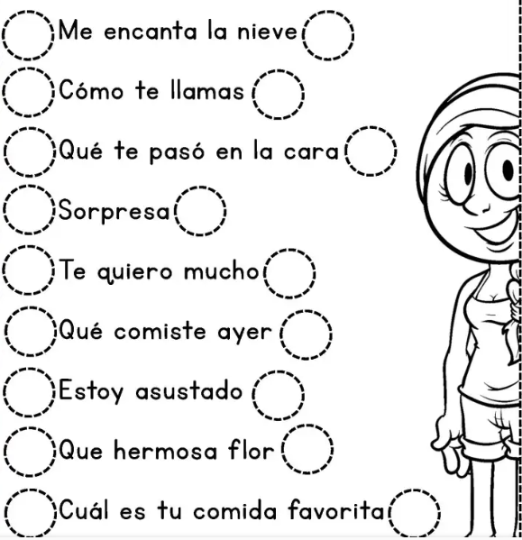



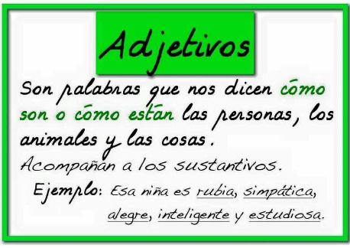RECUERDEN:

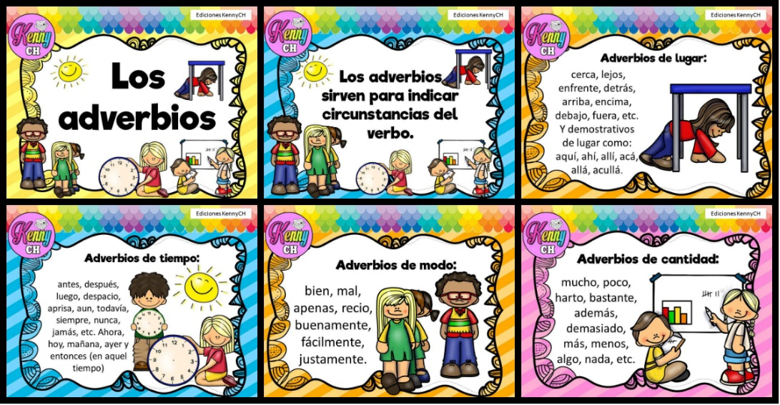

* 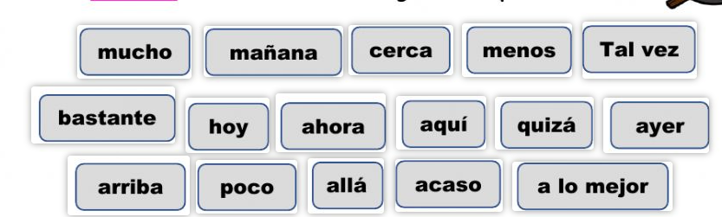Escribí cada adverbio en su lugar correspondiente.

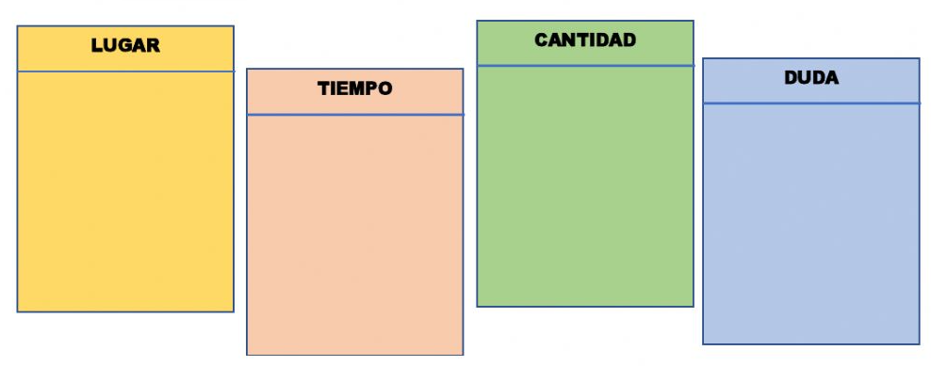

* Escribí el adverbio que complete la oración.

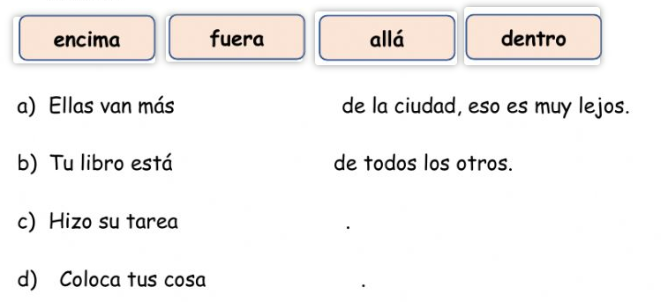

**2º PARTE-LENGUA**

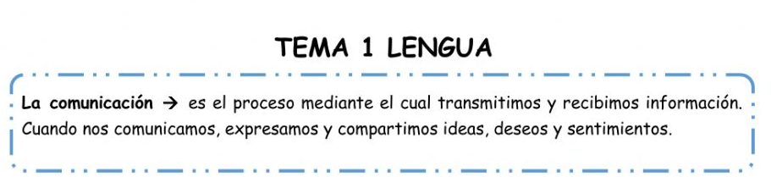

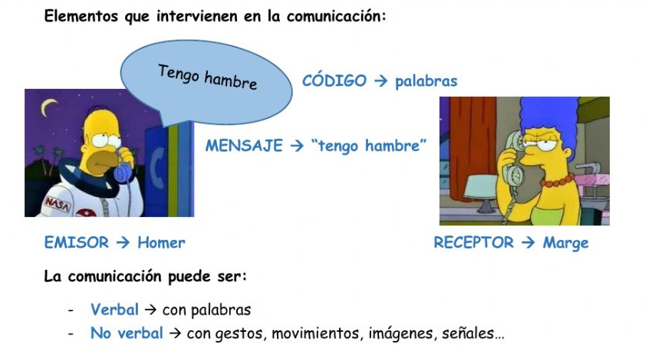

* 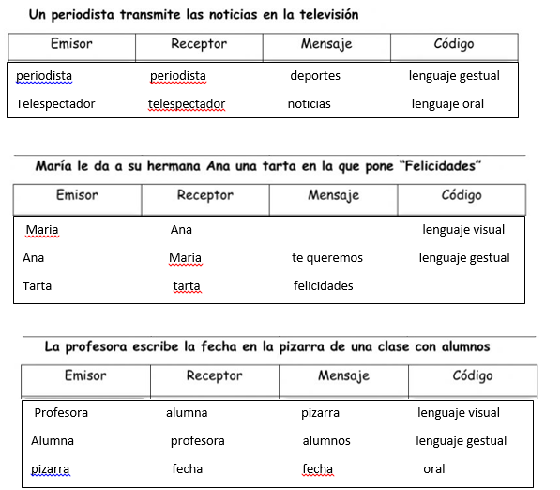Marca la opción correcta.

**3º PARTE**

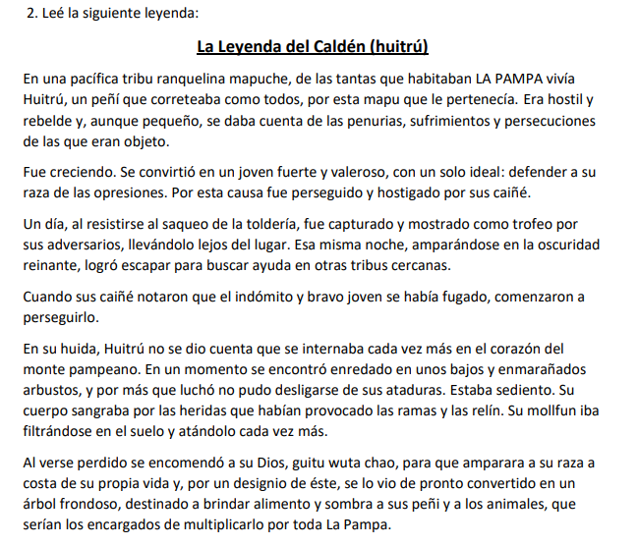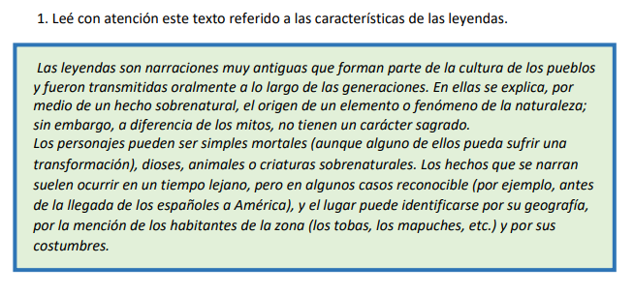

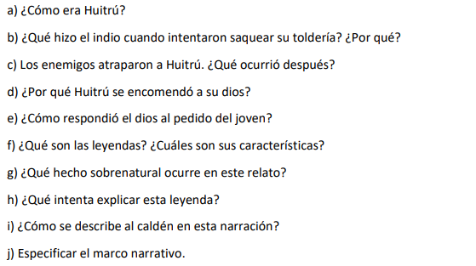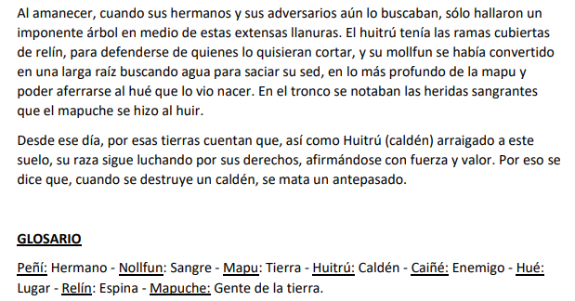

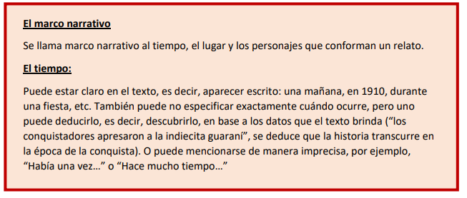

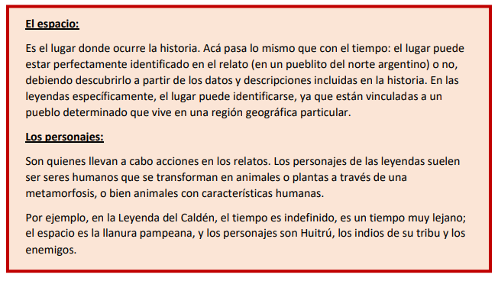

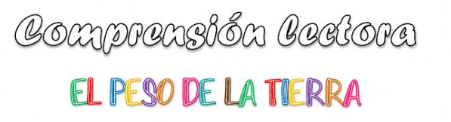

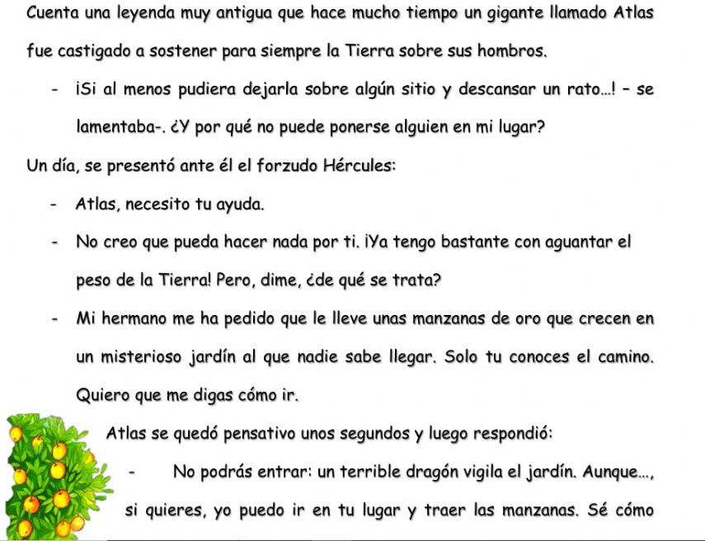

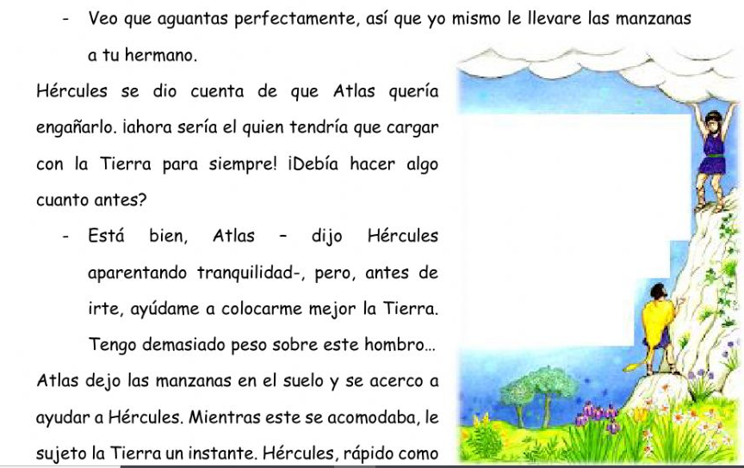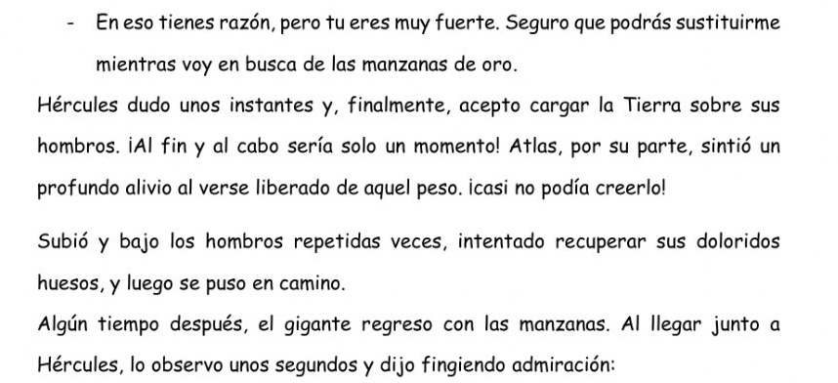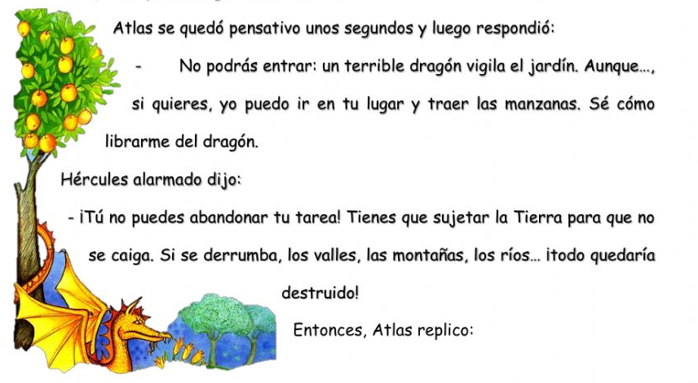

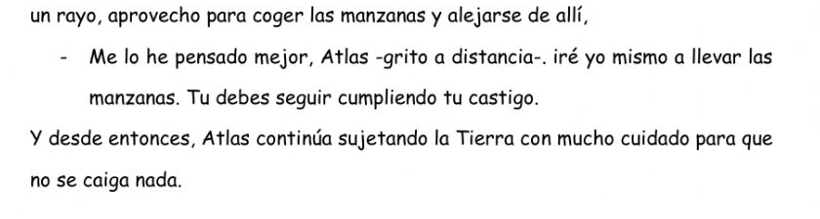

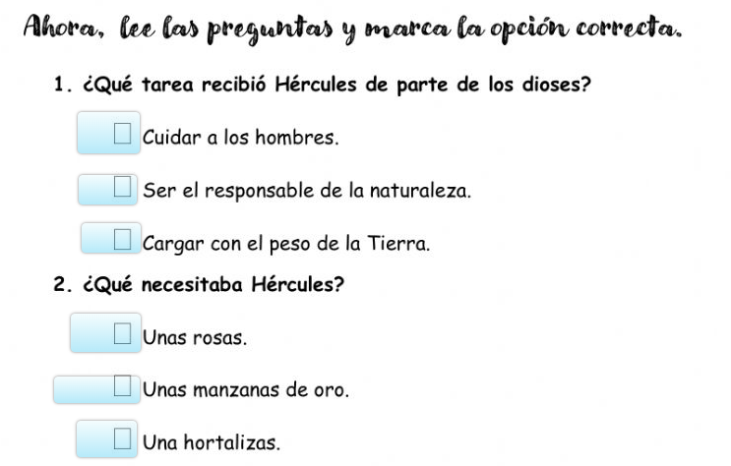

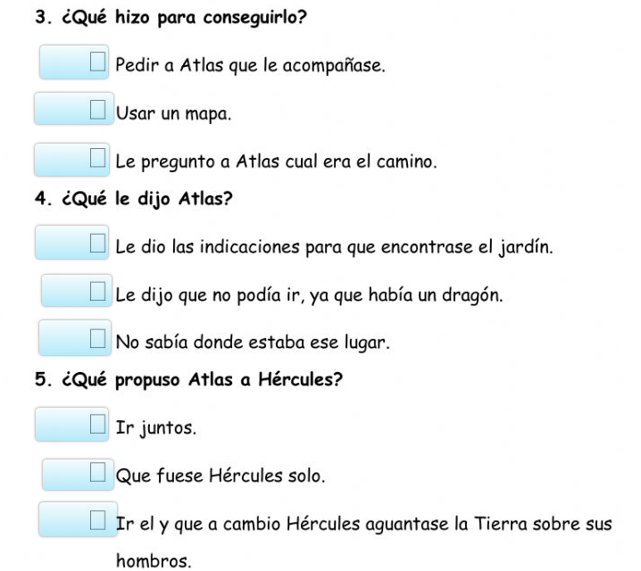

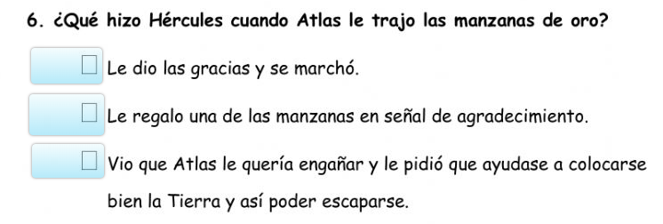

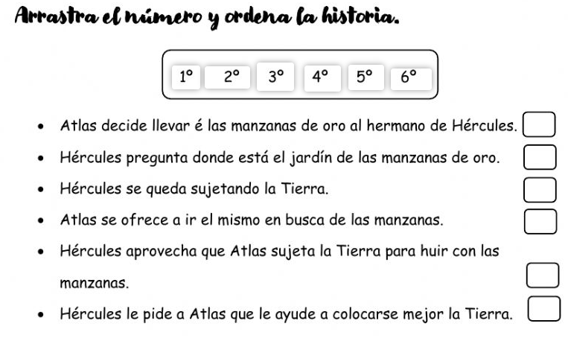

ATLAS DECIDE LLEVARLE LAS MANZANAS DE ORO AL HERMANO DE HÉRCULES.

HÉRCULES PREGUNTA DONDE ESTÁ EL JARDÍN DE LAS MANZANAS DE ORO.

HÉRCULES SE QUEDA SUJETANDO LA TIERRA.

ATLAS SE OFRECE A IR ÉL MISMO EN BUSCA DE LAS MANZANAS.

HÉRCULES APROVECHA QUE ATLAS SUJETA LA TIERRA PARA HUIR CON LAS MANZANAS.

HÉRCULES LE PIDE A ATLAS QUE LE AYUDE A COLOCARSE MEJOR LA TIERRA.